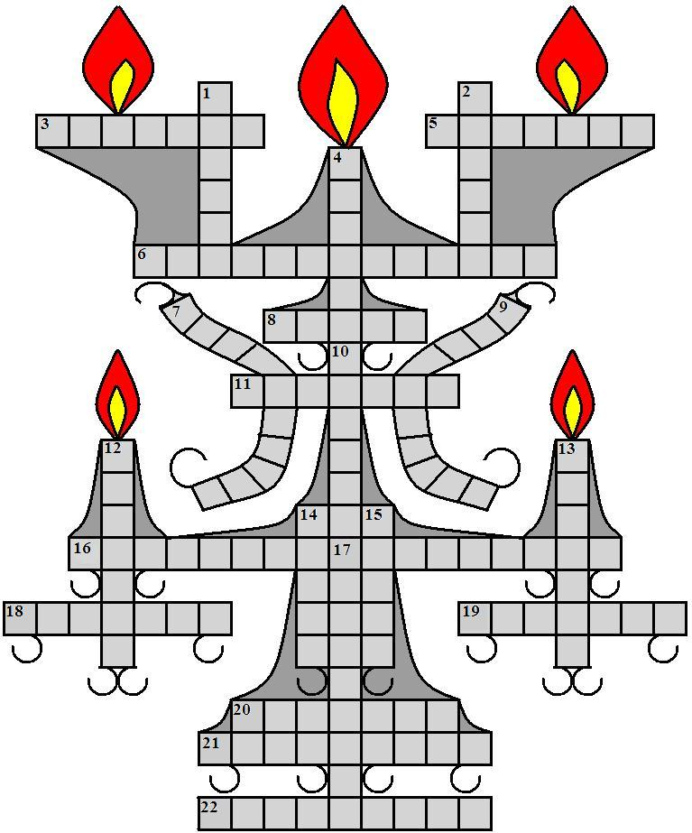
Кроссворд: «Подсвечник со свечами».
По вертикали:
1. Известный коммерсант и благотворитель. Неоднократно избирался гласным городской Думы и губернского земского собрания.
2. С 1722-1734 года прибыл на Урал в качестве казенного горного начальника. По его мнению Урал является наиболее удобным местом для строительства металлургических матуфактур.
4. Губернатор, который очень серьезно отнесся к обустройству улиц Перми, застройка города в течении 19 века велась строго по его планам.
7. Новгородский купец, один из первых солеваров. Построил варницы на реке Усолке в середине 15 века.
9. Его деятельность была направлена на создание гимназий и пансионов для обучения бедных учеников.
10. Родился в семье священника Пермской губернии, начал свою врачебную деятельность рядовым врачом и дослужился до должности директора Казанской госпитальной терапевтической клиники.
12. Родился на Юго-Камском заводе, окончил Казанский университет, занимался изучением востоковедения, ее научные исследования хорошо известен в европейской науке.
13. Один из основателей развития пассажирского пароходного дела в Перми, основал Алексеевское реальное училище.
14. Составитель пермяцко-русского и русско-пермяцкого словаря
15. Изобретатель беспроволочного телеграфа, родился в Турьинских рудниках Верхотурского уезда Пермской губернии.
17. Коми-пермяцкий художник, 25 лет преподавал в Академии художеств.
По горизонтали:
3. Он предлагал выделить Соликамский и Кунгурский уезды из Казанской губернии в особую провинцию, именуя ее Камской или Пермской. Благодаря его деятельности на Среднем и Южном Урале были обнаружены месторождения медных и железных руд, горного хрусталя, мрамора и др.
5. Во втором десятилетии 18 века он разворачивает строительство и реконструкцию железоплавильных заводом на Среднем Урале.
6. Ученный археолог, родился в Юговском (казенном) заводе Пермского уезда. Создал такие труды: «К истории Кыштымских заводов», «Археологические изыскания в западной части Пермской губернии», «Гляденовское костище».
8. В 1799 году был переведен в Пермь губернским врачом. Лечил не только богатых, но и бедных больных в благотворительных учреждений города.
11. В миру Андрей Иванович Капустин, родился в селе Батурине Шадринского уезда Пермской губернии. Был настоятелем в Иеруслиме, учредил Православное Палестинское общество, отстаивая интересы русской православной церкви в святой земле.
16. Знаток лесного дела, родился в селе Карагайском Оханского уезда Пермской губернии. Занимался изучением лесоводства и археологии Пермской губернии.
17. Родился в селе Новое Усолье Соликамского уезда, в семье крепостного крестьянина. Построил Петербургский Казанский собор, коллонады и каскад в Петергофе, дворцы в Стрельне, Гатчине и Павловске.
18. В 16 веке построил прямую грунтовую дорогу между Солью Камской и Тюменью.
19. Автор семитомной «Летописи Пермского Края» , «История о родословии фамилии Строгановых» и др.
20. Историк города Соликамска, создал такие труды как «О беспоповцах поморского толка» и «Историческое и этнографическое описание Березовского завода Екатеринбургского уезда»
21. Представитель одной из прославленной фамилии Пермского Края, вошел в историю под именем «Граф Очер».
22. Родился в деревне Данилиха города Перми, Он и его семья занимались благотворительностью, на их пожертвования были построены Успенский женский монастырь, каменный Успенский храм, деревянная церковь во имя Казанской Божьей Матери.

